Pressemeldung
Softing Industrial
Neuer AWS Quick Start für Softing edgeConnector Siemens verfügbar
Haar, 13. April 2021 – Softing Industrial präsentiert in Zusammenarbeit mit Amazon Web Services (AWS) einen AWS Quick Start für seine Docker-Container-Anwendung edgeConnector Siemens. Der Quick Start stellt edgeConnector Siemens und AWS IoT SiteWise automatisch in der AWS-Cloud bereit. Er demonstriert, wie Siemens-SPSen auf sichere und skalierbare Weise mit der AWS-Cloud verbunden werden können.

Kunden stehen zunehmend vor der Herausforderung, die Cloud auf sichere Art und Weise mit dem Edge zu verbinden. „Viele Kunden, mit denen wir sprechen, zögern, wenn es um die Anbindung ihrer Maschinen an die Cloud und die Nutzung des Internets der Dinge geht“, sagt Dr. Christopher Anhalt, VP Product Marketing bei der Softing Industrial Automation GmbH. Industriekunden fehlt es an Erfahrung im Bereich Edge Computing und sie haben keinen Zugang zu Referenzartefakten und Best-Practice-Ressourcen für Edge Computing und das Internet der Dinge.
Der Softing edgeConnector Siemens Quick Start macht es sowohl der IT als auch dem Werkstattpersonal leicht, erste Erfahrungen mit einer sicheren und hoch skalierbaren End-to-End-Lösung für Industrial IoT zu sammeln. Der Quick Start bietet eine schnelle und flexible Möglichkeit, edgeConnector Siemens als Connectivity-Lösung mit AWS auszuprobieren. Er automatisiert die Bereitstellung von Softing's edgeConnector Siemens, einer Docker-Container-Anwendung mit Gateway-Funktionalität, und AWS IoT SiteWise in der AWS-Cloud. Eine simulierte Siemens S7-1500 SPS generiert IoT-Sensordaten, die über edgeConnector Siemens an AWS gesendet und mit AWS IoT SiteWise visualisiert werden. Diese komplette Bereitstellung auf AWS dauert nicht länger als 10 Minuten.
edgeConnector Siemens ist das erste kommerziell verfügbare Gateway-Produkt von Softing, das die Container-Technologie unterstützt. Basierend auf Softings Expertise in der Automatisierungstechnik und IT/OT-Integration, bietet es Best-in-Class-Konnektivität für Siemens-SPSen, die typischerweise in Brownfield-Projekten eingesetzt werden. Als Docker-Container fügt es sich nahtlos in die AWS-Lösungsarchitektur für Industrial IoT ein und kann effizient betrieben und verwaltet werden. Der AWS Quick Start für edgeConnector Siemens und AWS IoT SiteWise ist auf der Amazon Website verfügbar: https://aws.amazon.com/quickstart/architecture/softing-edgeconnector-siemens/
Weitere Informationen gibt es hier: https://industrial.softing.com/de/aws-quick-start.html
##
Anzahl Wörter: ca. 320
Anzahl Zeichen: ca. 2.515

Presse-Bild:
Download 300 dpi
Download 72 dpi
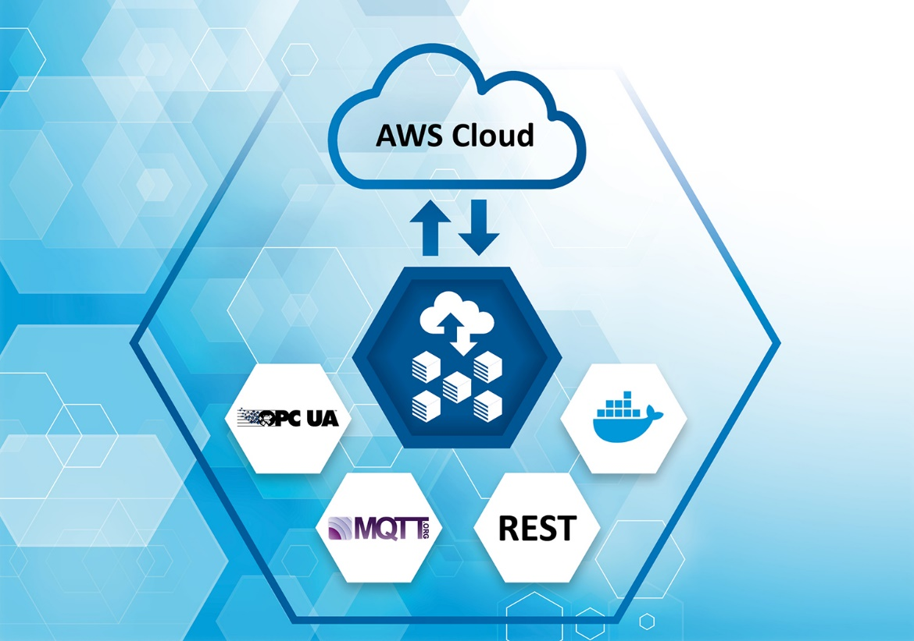
Bild-Unterschrift: Der Quick Start bietet eine schnelle und flexible Möglichkeit, edgeConnector Siemens als Connectivity-Lösung mit AWS auszuprobieren.

Über Softing Industrial
Softing Industrial vernetzt Automatisierungskomponenten, um Daten aus der Produktionsebene für Steuerungsaufgaben und zur weiterführenden Analyse lokal und in der Cloud bereitzustellen. Die Produkte ermöglichen die Überwachung und Diagnose von technischen Kommunikationsnetzen und gewährleisten damit einen zuverlässigen Datenfluss. Auf diese Weise schaffen sie die Grundlagen zur Produktionsoptimierung. Weitere Informationen unter https://industrial.softing.com/de

Pressekontakt:
Stephanie Widder
Marketing Communications Specialist
Softing Industrial Automation GmbH
Richard-Reitzner-Allee 6
85540 Haar
Tel.: +49-(0)89-45656-365
E-Mail: stephanie.widder@softing.com

